ПЕРВОЕ ИНФОРМАЦИОННОЕ СООБЩЕНИЕ
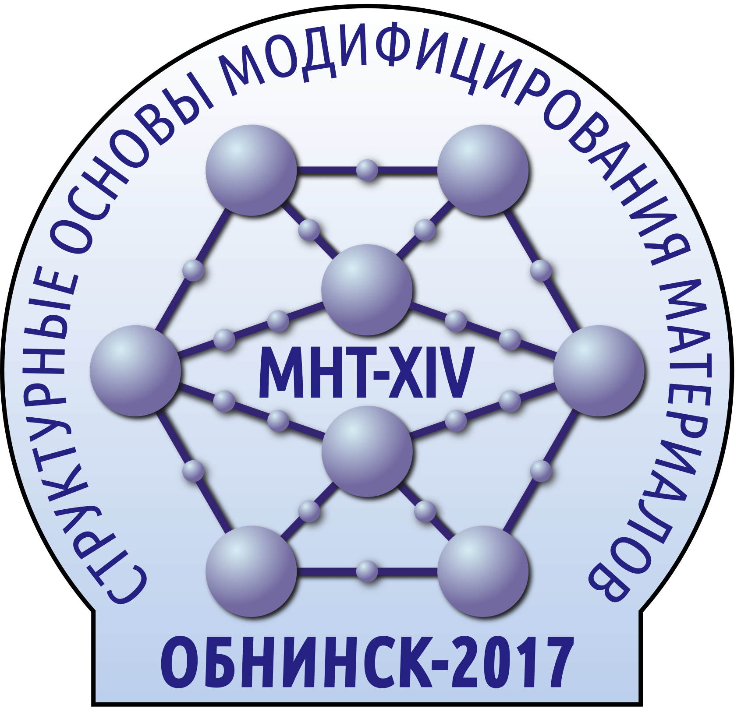
НИЯУ МИФИ
ИАТЭ НИЯУ МИФИ
ЛАБОРАТОРИЯ МАТЕРИАЛОВ ИАТЭ

Дорогие коллеги! Приглашаем Вас принять участие в работе
международного семинара МНТ-XIV
«Структурные основы модифицирования материалов»,
который состоится 13 – 15 июня 2017 г. на базе
Обнинского института атомной энергетики
Национального Исследовательского Ядерного Университета
(ИАТЭ НИЯУ МИФИ)

Для участия в семинаре необходимо прислать заявку (Приложение 1) и тезисы доклада (Приложение 2) до 30 апреля 2017 г. на электронную почту
mnt-obninsk@rambler.ru

Размещение участников – в городских гостиницах и гостинице института.

На семинаре будут обсуждены результаты теоретических и экспериментальных исследований процессов, индуцируемых в материалах внешними воздействиями, такими, как радиационное и лазерное облучение, сильная деформация, быстрая закалка из жидкого состояния и др. Будут рассмотрены возникающие при таких воздействиях образующиеся метастабильные структурные состояния и специфические эффекты в системах любой степени открытости. Предполагается обсуждение природы неравновесных структурных состояний, таких как аморфные материалы, нано- и квази-кристаллы.
Будут рассмотрены новые результаты по разработкам и исследованиям в области новых высокотемпературных керамических материалов, полимерных композиционных материалов, их поведению в условиях экстремальных воздействий, технологий получения и обработки высокопрочных термостойких стекол.
Будет также уделено внимание развитию экспериментальных методов исследования материалов, моделированию и компьютерным технологиям в материаловедении.
В рамках семинара традиционно проводится конкурс докладов молодых ученых.

Председатель программного и организационного комитета
Степанов Владимир Александрович, д. ф.-м. н., ИАТЭ НИЯУ МИФИ

Члены программного и организационного комитета:
Баянкин В.Я., д. т. н., профессор ФТИ УрО РАН
Келина И.Ю., к.т.н., «ОНПП «Технология» им. А.Г. Ромашина
Кузнецов, д. ф.-м. н., профессор НИЯУ МИФИ
Плаксин О.А., д. ф.-м. н., ГНЦ РФ-ФЭИ
Степанов В.А., д. ф.-м. н., ИАТЭ НИЯУ МИФИ
Хаймович П.А., к.ф.-м.н., ННЦ ХФТИ, Украина

Координаторы:
Антошина Ирина Александровна, к.ф.-м.н., ИАТЭ НИЯУ МИФИ
Исаев Евгений Игоревич, ИАТЭ НИЯУ МИФИ
mnt-obninsk@rambler.ru

